13 de agosto de 2023 - Pentecostés 11 (A)
Jonathan Daniels
El nombre Jonathan Daniels resuena como uno de los héroes y mártires de los derechos civiles de nuestro tiempo. Dando su vida a la temprana edad de 26 años, Jonathan Daniels se dedicó por completo a su trabajo, tanto dentro como fuera de la Iglesia Episcopal.
Nacido el 20 de marzo del 1939 en Keene, New Hampshire, Daniels creció muy devoto. Atraído por el rico sistema de tradiciones y rituales, Daniels pronto en su vida se convirtió en un fiel episcopal. Ese mismo deseo por la tradición, el orden y la organización le condujo a ir al Instituto Militar de Virginia, donde finalmente se graduó como el mejor alumno de la clase del 1961. Una sociedad que financiaría sus estudios de grado, lo llevaron luego al departamento de la literatura inglesa de la Universidad de Harvard. No mucho tiempo después de entrar en la Universidad de Harvard, Daniels descubrió que su verdadera vocación era para el ministerio, por lo que abandonó la escuela de graduados para hacerse sacerdocio.
Menos de un año después, Daniels comenzó sus estudios en el Seminario Teológica Episcopal de Cambridge, Massachusetts, el epicentro de un mundo de activismo social. Mientras tanto, la parte sur de Estados Unidos se encontraba en medio del caos de protestas, asesinatos, y el racismo aumentando sin parar.

El ministro y activista Martin Luther King, Jr. pidió a los sacerdotes del norte que fueran a Selma, Alabama, un lugar que experimentaba algunas de estas peores atrocidades. Jonathan Daniels decidió responder a esta llamada y se trasladó a Selma, Alabama, a principios de la década del 1960. El tiempo pasado allí cambió su vida para siempre. Se convirtió en un apasionado por los derechos civiles y participó de todas las maneras que pudo.
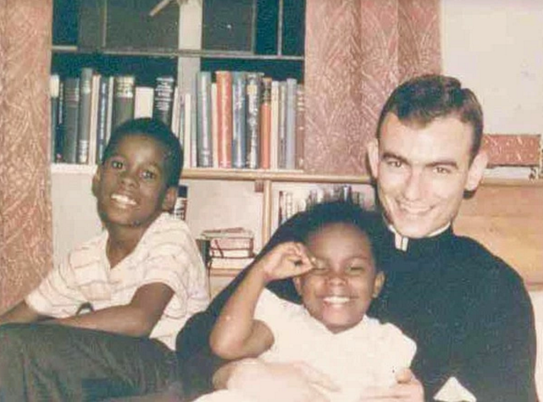
En agosto del 1965, participó en la manifestación por los derechos de los votantes en Fort Deposit, Alabama, donde las autoridades lo detuvieron. El viernes, 20 de agosto del 1965, fue liberado de la cárcel del condado sin previo aviso y sin derecho a fianza. Daniels y otros activistas liberados caminaban por la calle para comprar refrescos en la tienda de la esquina. Thomas Coleman, voluntario y ayudante local del sheriff, les cerró el paso y les ordenó que salieran fuera de la propiedad, mientras empuñaba una escopeta. Apuntó su arma a Rubí Sales de 17 años de edad, activista afroamericana. Daniels instintivamente tiró de ella y entró en la línea de fuego, muriendo al instante, pero salvando la vida de Ruby. Coleman estuvo ante un jurado blanco enfrentando cargos de homicidio, no asesinato, y fue absuelto de todos los cargos.

Mientras la vida de Jonathan Daniels fue cortada drásticamente por un acto de violencia, su legado heroico de desinterés y compasión sigue vivo en las escuelas, la historia, y la Iglesia, incluso hoy en día. La Iglesia Episcopal declaró a Jonathan Daniels mártir oficial de la Iglesia y lo añadió al calendario de conmemoraciones de las Fiestas Menores y Días de Ayuno en el 1994, designando el 14 de agosto, el día de su detención, para su fiesta.

